**《视觉特效制作》**单班人数40人

**一、视觉特效制作介绍**

通过该课程学习使学生熟练掌握视觉特效制作的作品是以视觉图像为主的视听综合体。影视制作的过程实际上也就是影视工作者将“物像”、“图像”、“境象”统一的过程。在这个过程中，对制作技术、尤其是现代计算机信息技术的熟练掌握至关重要。以高科技手段为代表的制作技术一方面激发着影视工作者视觉艺术创造的潜能，一方面刺激着观众的视觉需求;同时艺术创作和观众需求，反过来又为影视制作思维与技术的发展提出新的课题。

**二、培训目标**

掌握视觉特效原理结合各软件使用方法:学会各类广告作品和影视作品的绘制要求，更多地把视觉特效设计与商业相结合，使视觉特效变得更时尚、更大众化，并且结合这些要求设计出优秀的作品。

培训期间考核合格学员颁发技能培训合格证书。

**三、上课时间**

|  |  |
| --- | --- |
| 7.12-7.16、7.19-7.24 | 9:00-12:00，14:00-17:00 |
| 7.24考试 | 14:00-17:00 |

**四、培训时长**

视觉特效制作培训项目培训总课时为84课时，每节课4课时共21节课。

**五、培训内容**

|  |  |  |  |
| --- | --- | --- | --- |
| 培训日期 | 课程类别 | 授课内容 | 课时 |
| 1 | 理论 | 培养职业道德、消防安全知识、防疫知识、法律法规等;了解PS基本知识（线下）（全职兼跟班） | 2 |
| 2 | 理论 | 了解PS基本知识（线下）（全职兼跟班） | 2 |
| 3 | 理论 | PS窗口基本操作、颜色设置（线下）（全职兼跟班） | 2 |
| 4 | 技能 | 图层操作（线下）（全职兼跟班） | 2 |
| 5 | 技能 | 图层操作（线下）（全职兼跟班） | 2 |
| 6 | 技能 | 绘制和编辑图形、变换图形（线下）（全职兼跟班） | 2 |
| 7 | 技能 | 绘制和编辑图形、变换图形（线下）（全职兼跟班） | 2 |
| 8 | 技能 | 绘图工具的分类及应用（线下）（全职兼跟班） | 2 |
| 9 | 技能 | 绘图工具的分类及应用（线下）（全职兼跟班） | 2 |
| 10 | 技能 | 修图工具的分类及应用（线下）（全职兼跟班） | 2 |
| 11 | 技能 | 修图工具的分类及应用（线下）（全职兼跟班） | 2 |
| 12 | 技能 | 路径的使用（线下）（全职兼跟班） | 2 |
| 13 | 技能 | 路径的使用（线下）（全职兼跟班） | 2 |
| 14 | 技能 | 文字工具的应用（线下）（全职兼跟班） | 2 |
| 15 | 技能 | 文字工具的应用（线下）（全职兼跟班） | 2 |
| 16 | 理论 | 滤镜特效（线下）（全职兼跟班） | 2 |
| 17 | 理论 | 形状路径工具组的使用、对象的编辑（线下）（全职兼跟班） | 2 |
| 18 | 理论 | 形状路径工具组的使用、对象的编辑（线下）（全职兼跟班） | 2 |
| 19 | 理论 | 绘图工具的分类及应用、混合工具、路径查找器（线下）（全职兼跟班） | 2 |
| 20 | 理论 | 绘图工具的分类及应用、混合工具、路径查找器（线下）（全职兼跟班） | 2 |
| 21 | 技能 | 线性路径工具组的使用（线下）（全职兼跟班） | 2 |
| 22 | 技能 | 文字工具组的使用（线下）（全职兼跟班） | 2 |
| 23 | 技能 | 文字工具组的使用（线下）（全职兼跟班） | 2 |
| 24 | 理论 | 效果菜单的运用（线下）（全职兼跟班） | 2 |
| 25 | 理论 | 效果菜单的运用（线下）（全职兼跟班） | 2 |
| 26 | 理论 | 光效及粒子、制作技术（线下）（全职兼跟班） | 2 |
| 27 | 理论 | 综合效果的使用（线下）（全职兼跟班） | 2 |
| 28 | 技能 | 粒子应用（线下）（全职兼跟班） | 2 |
| 29 | 技能 | 粒子应用（线下）（全职兼跟班） | 2 |
| 30 | 理论 | 综合效果的使用（线下）（全职兼跟班） | 2 |
| 31 | 理论 | 综合效果的使用（线下）（全职兼跟班） | 2 |
| 32 | 理论 | AE初级操作（线下）（全职兼跟班） | 2 |
| 33 | 理论 | AE位置、方向、大小的变化（线下）（全职兼跟班） | 3 |
| 34 | 技能 | AE特效制作（线下）（全职兼跟班） | 1 |
| 35 | 技能 | AE特效制作（线下）（全职兼跟班） | 4 |
| 36 | 技能 | AE转场（线下）（全职兼跟班） | 4 |
| 37 | 技能 | 抠屏遮罩（线下）（全职兼跟班） | 2 |
| 38 | 技能 | AE摄像机、灯光及三维（线下）（全职兼跟班） | 2 |
| 39 | 技能 | AE片头制作技巧（线下）（全职兼跟班） | 2 |
| 40 | 技能 | AE片头制作技巧（线下）（全职兼跟班） | 2 |

**六、培训要求**

本次学校组织的职业技能培训为政府培训项目，学校已为报名成功的同学支付了培训费用与考试费用。为保证学员参加学习取得结业证书获取学分，按南京市人社局相关部门要求请各位参培学员严格执行如下标准：

1、准时准点参加学习，不迟到不早退，**上课时需要进行纸质签到**及“**我的南京**”进行**电子签到（如下图）**，**下课时**使用“**我的南京**”**电子签退**。纸质签到要求每一位学员必须**书写工整**，**本人签字**，**不得由其他同学代为签字。**

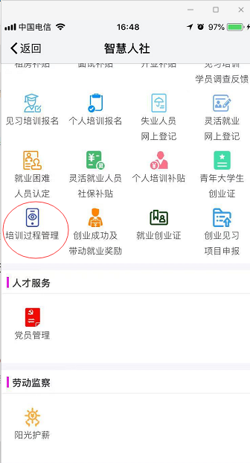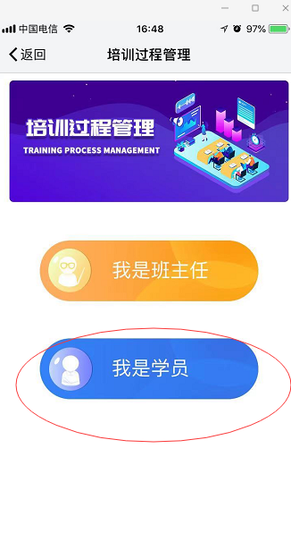

2、每位学员配发一本教材，**上课时必须携带教材（第一天上课发放）**。

3、学习过程中服从培训班班主任、班级管理人员、授课教师的管理；如需请假必须将请假条交至各班级辅导员处，辅导员同意并签字后交给授课老师后方可批准。学校配备课程巡场专员，**不定期检查**；对于**无故旷课、迟到、早退等**影响**整班到课率的**行为进行严肃处理并通报批评（结合个人出勤率给出相应的处罚）。

**4、培训学员个人考勤不得低于80%（考勤低于80%视为不通过，无法参加考试，同时会对个人信誉产生影响）。**

5、上课期间，请各位学员保持课堂安静，不要随意影响他人，有问题找授课老师解答。

6、理论+技能考试时携带：身份证（或社保卡）、签字笔、2B铅笔，**准时参加考试**。

7、考试分为理论考试（**一小时**）和技能操作考试（**一小时**），理论考试满分：100分，技能操作考试满分：100分，理论和技能**均得到60分以上**方为及格；**任意一门60分以下**都属于成绩评定不及格。考试通过的学生将获得由南京市人力资源和社会保障局颁发的技能证书，希望各位同学认真参加本次培训课程，获得证书。

**七、报名QQ群**

